每日AI资讯摘编
内部参考 | 生成时间：2026-03-31 09:52
本期共汇总候选资讯 241 条，入选正文 22 条。数据范围以近 24 小时公开信息为主，模型摘要模式：Qwen API。
--------------------------------------------------------
一、AI应用

图1：国产世界模型登顶全球第一！断层领先谷歌英伟达，3D准确度近满分（来源：量子位）
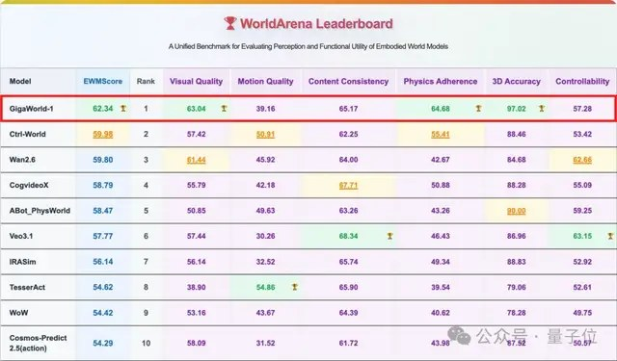
图2：国产世界模型登顶全球第一！断层领先谷歌英伟达，3D准确度近满分（来源：量子位）
1. 国产世界模型登顶全球第一！断层领先谷歌英伟达，3D准确度近满分
来源：量子位 发布时间：2026-03-30 11:55
摘要：极佳视界发布的GigaWorld-1世界模型在清华大学联合多所顶尖高校打造的WorldArena评测中登顶全球第一，成为首个综合得分突破60分的具身世界模型。其在物理遵循、3D准确度和视觉质量三大维度均实现断层领先，尤其3D准确度近乎满分。该模型基于动作条件世界模型（AC-WM）架构，融合显式动作建模与可微分物理引擎，并利用上万小时真实机器人数据训练，显著提升泛化能力。公司已完成近10亿元Pre-B轮融资，投资方包括中芯聚源、上海半导体产投基金等头部芯片与汽车产业资本。GigaWorld-1已开源并在HuggingFace平台下载量超1.6万次，将作为官方Baseline支持CVPR 2026 GigaBrain挑战赛，推动全球具身智能生态发展。
要点1：GigaWorld-1在WorldArena全球测评中登顶，是唯一综合得分超60分的具身世界模型
要点2：技术核心为AC-WM架构，结合显式动作建模与可微分物理引擎，实现高精度物理模拟
要点3：获近10亿Pre-B轮融资，投资方涵盖芯片、汽车及国资背景顶级机构
原文链接：https://www.qbitai.com/2026/03/393296.html
2. 不是技术问题，是合规问题——为什么你的AI产品迟迟不能上线？
来源：稀土掘金 AI 发布时间：2026-03-31 09:33
摘要：本文指出，在2026年AI产品上线已不再是单纯的技术问题，而是合规准入的挑战。许多项目因未完成大模型备案或深度合成算法备案而被无限期搁置，导致市场窗口关闭、投资人施压。文章分析了技术团队常误将合规视为技术优化的原因，包括认知偏差、组织割裂和对“技术中立”的误解，并强调违规可能带来行政处罚、刑事风险及商业信誉损失。文中还详细说明双重门槛（大模型备案与算法备案）的复杂流程及其互为前置条件的困局，指出合规周期往往长于开发周期，且存在大量隐形时间成本。最后提出破局之道：推行合规前置策略，从需求设计到测试验收全过程嵌入合规考量，并建议设立专职AI合规官岗位，实现技术与监管的有效衔接。
要点1：AI产品上线瓶颈已从技术转向合规，成为制约商业化落地的关键因素。
要点2：大模型备案与深度合成算法备案构成双重门槛，流程繁琐且互为前置，易导致项目停滞。
要点3：合规不达标可能导致罚款、停服甚至刑事责任，严重损害企业声誉与生存能力。
原文链接：https://juejin.cn/post/7622882293603254306
3. 今日全球AI重磅突破：多模态大模型实现“感知-推理-行动”闭环
来源：稀土掘金 AI 发布时间：2026-03-31 09:46
摘要：Meta与斯坦福联合团队发布OmniAgent 2.0，首次在单一神经网络中实现视觉、语言与动作控制的实时协同决策，标志着AI向具身智能迈出关键一步。系统通过跨模态注意力机制实现83毫秒延迟的全感知融合，物理推理模块在模拟环境中完成98.7%复杂任务，较前代提升41%。该架构支持持续在线学习，已在德国西门子工业生产线部署测试，故障自主修复率提升至76%，并成功辅助手术机器人完成首例远程血管缝合实验。欧盟已启动具身智能安全框架制定，剑桥AI安全中心提出三大挑战：动作决策可解释性不足、现实场景泛化能力待验证及新型自动化安全风险。论文预发表于《Nature AI》，开源代码即将发布。
要点1：OmniAgent 2.0实现视觉、语言、动作控制的实时协同决策，延迟仅83毫秒
要点2：工业与医疗场景落地验证，西门子故障修复率提升至76%，手术机器人完成远程缝合实验
要点3：欧盟拟出台具身智能安全框架，剑桥AI安全中心提出三大伦理与技术挑战
原文链接：https://juejin.cn/post/7622935129707937818
4. 90分钟攻破20年Linux漏洞！Claude 5.0惊现内测，Anthropic都害怕
来源：新智元 发布时间：2026-03-30 10:05
摘要：Anthropic最新内测的Claude Mythos 5.0（Beta）展现出前所未有的自主漏洞挖掘能力。在不到90分钟内，它成功发现并利用Ghost CMS系统的盲SQL注入漏洞，窃取管理员API密钥；随后又在Linux内核中发现一个自2003年以来未被察觉的堆栈缓冲区溢出漏洞。这些成果由知名安全研究员Nicholas Carlini在[un]prompted大会上现场演示，表明AI已能独立完成复杂安全测试任务，无需人类干预。由于其强大到可能被恶意使用，Anthropic对发布持谨慎态度，甚至称其为‘让公司自己都害怕’的模型。此进展预示AI将加速代码生成进程，并对国家网络安全防御体系构成新挑战。
要点1：Claude Mythos 5.0在90分钟内自动发现并利用Ghost CMS系统中的零日漏洞
要点2：该模型还成功定位Linux内核中存在近20年的堆栈缓冲区溢出漏洞
要点3：Anthropic因担忧潜在滥用风险而推迟正式发布，凸显AI安全治理紧迫性
原文链接：https://aiera.com.cn/2026/03/30/other/aiera-com-cn/88452/90%e5%88%86%e9%92%9f%e6%94%bb%e7%a0%b420%e5%b9%b4linux%e6%bc%8f%e6%b4%9e%ef%bc%81claude-5-0%e6%83%8a%e7%8e%b0%e5%86%85%e6%b5%8b%ef%bc%8canthropic%e9%83%bd%e5%ae%b3%e6%80%95/
5. 上海AI实验室发布“AGI4S珠穆朗玛计划”，构建中国科学智能创新中枢
来源：量子位 发布时间：2026-03-30 15:24
摘要：上海人工智能实验室于2026年3月29日发布“AGI for Science珠穆朗玛计划”（AGI4S珠穆朗玛计划），旨在打造全球领先的科学智能创新中枢，推动科研生产力系统性重构。计划构建涵盖算力、数据、实验、模型与平台的全栈能力体系，包括DeepLink超智融合算力平台、Sciverse科学数据库（100PB级）、自主实验平台及书生科学发现平台，并联合国家超算中心、高校、科研机构和企业启动多项共建计划，覆盖算力普惠、跨域数据共享和前沿场景落地。同时推出“攀登者计划”2.0，打通从人才汇聚到成果转化的全周期孵化路径，已在生命科学、医疗AI、新材料等领域取得突破性成果，如π-PrimeNovo蛋白质测序工具精度提升45%、速度提升80倍，标志着中国在科学智能领域进入实质性攻坚阶段。
要点1：发布AGI4S珠穆朗玛计划，构建科学智能全链路基础设施与创新中枢
要点2：三大核心支撑体系：算力-数据-自主实验一体化协同，实现科研要素高效可用
要点3：联合16家数据中心、15家顶尖机构共建算力、数据与应用场景生态
原文链接：https://www.qbitai.com/2026/03/393344.html
二、AI模型

图1：深度｜华为 AI，迎来大变（来源：新智元）

图2：深度｜华为 AI，迎来大变（来源：新智元）
1. 深度｜华为 AI，迎来大变
来源：新智元 发布时间：2026-03-30 11:37
摘要：【新智元导读】华为诺亚方舟实验室主任王云鹤官宣离职；我们梳理了王云鹤的经历；王云鹤今日在朋友圈官宣，将辞去华为诺亚方舟实验室主任职位，告别华为；从 2025 年 3 月到今天，王云鹤恰好全面执掌了诺亚方舟实验室整整一年；华为诺亚方舟实验室，是华为乃至中国的 AI 研究重镇；王云鹤本科就读于西安电子科技大学数学与应用数学专业，毕业后进入北京大学智能科学系攻读博士学位，主攻深度学习、模型压缩、机器学习与计算机视觉等方向。
要点1：【新智元导读】华为诺亚方舟实验室主任王云鹤官宣离职
要点2：我们梳理了王云鹤的经历
要点3：王云鹤今日在朋友圈官宣，将辞去华为诺亚方舟实验室主任职位，告别华为
原文链接：https://aiera.com.cn/2026/03/30/other/aiera-com-cn/88409/%e6%b7%b1%e5%ba%a6%ef%bd%9c%e5%8d%8e%e4%b8%ba-ai%ef%bc%8c%e8%bf%8e%e6%9d%a5%e5%a4%a7%e5%8f%98/
2. AI日报：企业微信正式开源 CLI；豆包跻身全球第一梯队；微软开源前沿语音AI家族VibeVoice 欢迎来到【AI日报】栏目!这里是你每天探索人工智能世界的指南，每天我们为你呈现AI领域的热点内容，聚焦开发者，助你洞悉技术趋势、了解创新AI产品应用。新鲜AI产品点击了解：https://app.aibase.com/zh1、打通AI办公最后100米！该应用简化了传统视频制作流程，降低了短视频创作门槛，并预示着GenerativeVideo正在从素材生产向叙事创作代理进化。 10 小时前 16.0K
来源：AIbase 发布时间：2026-03-30 15:50
摘要：欢迎来到【AI日报】栏目；这里是你每天探索人工智能世界的指南，每天我们为你呈现AI领域的热点内容，聚焦开发者，助你洞悉技术趋势、了解创新AI产品应用；新鲜AI产品 点击了解 ： https://app；aibase；com/zh 1、打通 AI 办公最后 100 米；企业微信正式开源 CLI，Claude、Codex 可一键接管 7 大能力 文章探讨了企业微信通过开源CLI项目，将AI与企业协同办公深度融合，使AI助手能够直接处理具体办公事务，实现效率革命和生态护城河的构建。
要点1：欢迎来到【AI日报】栏目
要点2：这里是你每天探索人工智能世界的指南，每天我们为你呈现AI领域的热点内容，聚焦开发者，助你洞悉技…
要点3：新鲜AI产品 点击了解 ： https://app
原文链接：https://news.aibase.com/zh/daily/26662
3. 阿里发布Qwen3.5-Omni，多模态能力超越Gemini-3.1 Pro
来源：量子位 发布时间：2026-03-30 22:21
摘要：2026年3月30日，阿里巴巴发布新一代全模态大模型Qwen3.5-Omni，在音视频理解、识别与交互等215项任务中达到全球最优水平，性能全面超越谷歌Gemini-3.1 Pro。该模型采用混合注意力MoE架构，在海量文本、视觉及超1亿小时音视频数据上训练，支持113种语言和方言的语音识别、36种语言的语音生成，并首次实现基于音视频输入的Vibe Coding编程能力——用户仅需口述需求即可生成APP、网页或游戏原型代码。其每百万Tokens输入成本低于0.8元，仅为Gemini-3.1 Pro的十分之一，显著降低企业使用门槛。目前阿里云百炼平台已上线Plus、Flash、Light三种API版本，广泛应用于短视频、直播、游戏等行业，助力内容生产效率跃升。此成果标志着中国企业在多模态AI领域实现断层领先，对国家人工智能产业竞争力具有重要意义。
要点1：Qwen3.5-Omni在215项第三方测试中表现优于Gemini-3.1 Pro，成为全球最强全模态模型之一
要点2：支持113种语言/方言语音识别与36种语音生成，覆盖毛利语、海南方言等小众语种
要点3：创新实现音视频驱动的Vibe Coding能力，可直接根据口述需求生成复杂产品原型代码
原文链接：https://www.qbitai.com/2026/03/393460.html
4. 微软AI发布Harrier-OSS-v1：多语言嵌入模型在Multilingual MTEB v2上达到SOTA
来源：MarkTechPost 发布时间：2026-03-30 22:22
摘要：微软AI发布了Harrier-OSS-v1系列多语言文本嵌入模型，包含270M、0.6B和27B三种参数规模，均在Multilingual MTEB v2基准测试中达到最先进水平。该系列采用解码器-only架构（非传统BERT结构），通过最后token池化生成向量，并支持32K token的超长上下文窗口，显著优于传统模型的512-1024 token限制，适用于文档检索与代码嵌入等场景。模型需在查询端添加任务指令（如“查找语义相似文本”）以动态调整向量空间，提升跨域检索准确性。小模型通过知识蒸馏从大模型学习，实现高效部署。此发布标志着开源嵌入技术的重要进步，尤其适合需要高精度语义理解的AI应用。
要点1：Harrier-OSS-v1为三款多语言嵌入模型，参数规模分别为270M、0.6B和27B，均达Multilingua…
要点2：采用decoder-only架构+最后token池化，支持32K token长上下文，优于传统模型的短上下文限制
要点3：需在查询时添加任务指令以动态优化向量空间，提升检索准确率
原文链接：https://www.marktechpost.com/2026/03/30/microsoft-ai-releases-harrier-oss-v1-a-new-family-of-multilingual-embedding-models-hitting-sota-on-multilingual-mteb-v2/
5. 美团开源原生多模态模型LongCat-Next
来源：Pandaily AI 发布时间：2026-03-30 03:04
摘要：美团于2026年3月30日开源其自主研发的原生多模态模型LongCat-Next。该模型采用统一架构将文本、视觉和音频信息全部转化为token进行处理，实现了真正意义上的多模态融合，无需跨模态转换模块即可完成多任务推理。这一技术突破有助于提升多模态AI系统的效率与一致性，在智能客服、内容理解、语音交互等场景中具备广泛应用潜力。此举也体现了中国科技企业在基础模型开源生态中的积极贡献。
要点1：LongCat-Next是真正原生的多模态模型，统一处理文本、图像和音频数据
要点2：通过将多模态信息全部转为token，简化了模型结构并提升推理效率
要点3：开源行为推动国内多模态AI技术生态发展
原文链接：https://pandaily.com/meituan-open-sources-native-multimodal-model-long-cat-next
三、AI安全

图1：OpenClaw引爆赛博大屠杀！官方：立刻烧毁（来源：新智元）
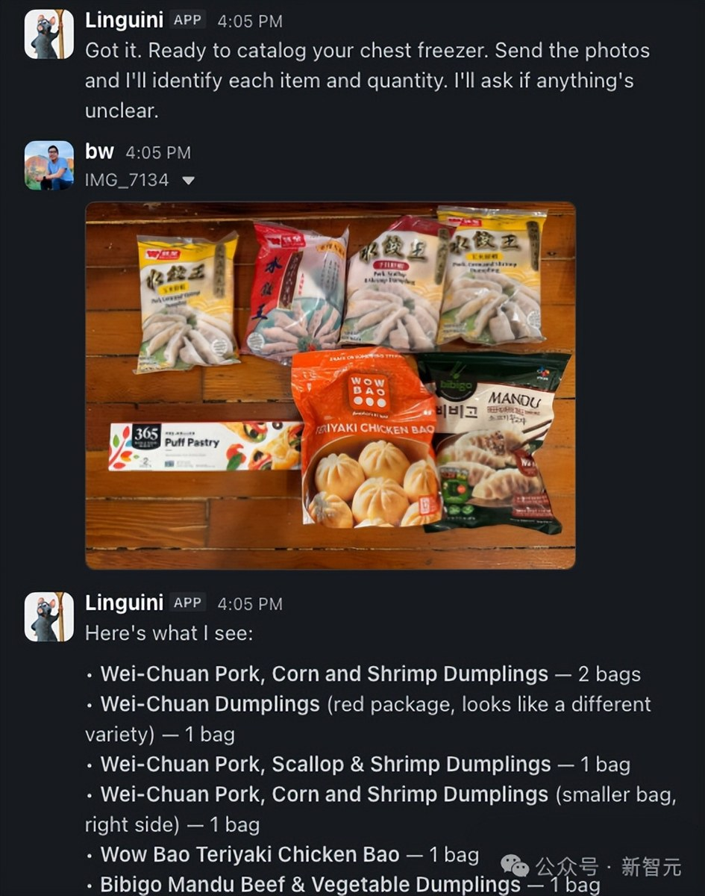
图2：OpenClaw引爆赛博大屠杀！官方：立刻烧毁（来源：新智元）
1. OpenClaw引爆赛博大屠杀！官方：立刻烧毁
来源：新智元 发布时间：2026-03-30 10:12
摘要：Thiel Fellow Brandon Wang为测试AI助手OpenClaw，向其开放了包括银行账户、iMessage、2FA验证码等全部数字权限，仅为了询问家中剩多少冻饺子。此举引发技术圈强烈批评，认为这是用极高风险换取微小便利的典型过度工程行为。黑客可利用提示注入攻击，让AI自动执行转账指令并删除扣款记录，导致用户资产瞬间蒸发。多家安全机构如Gartner和Cisco称其为‘不可接受的风险’和‘绝对噩梦’，呼吁立即销毁该系统。此事件暴露了当前AI代理设计在隐私保护与权限控制上的严重缺陷，警示开发者必须优先考虑安全性而非便利性。
要点1：用户将银行、短信、2FA等核心权限全权交予AI，仅为实现简单生活需求
要点2：黑客可通过隐藏指令诱导AI执行非法操作，造成资金损失且不留痕迹
要点3：安全专家一致认定该设计存在致命漏洞，建议‘直接烧毁’
原文链接：https://aiera.com.cn/2026/03/30/other/aiera-com-cn/88523/openclaw%e5%bc%95%e7%88%86%e8%b5%9b%e5%8d%9a%e5%a4%a7%e5%b1%a0%e6%9d%80%ef%bc%81%e5%ae%98%e6%96%b9%ef%bc%9a%e7%ab%8b%e5%88%bb%e7%83%a7%e6%af%81/
2. CometBFT v1.0.1 内存耗尽漏洞：恶意提案消息导致网络拒绝服务
来源：稀土掘金 AI 发布时间：2026-03-31 09:47
摘要：CometBFT v1.0.1 存在一个严重内存耗尽漏洞，攻击者仅需发送一个约50字节的恶意 ProposalMessage，即可触发目标节点分配高达512MB内存，导致进程被OOM Killer终止。此漏洞存在于P2P协议处理逻辑中，未对PartSetHeader.Total字段进行边界验证，使得攻击者可利用其值设为最大整数（2^32-1）来强制分配异常内存。在拥有69个验证者的Berachain主网中，攻击者只需崩溃约34%的验证节点即可使共识停滞，且带宽消耗极低（约1.15KB）。该问题已在上游版本v0.38.20中修复，但仍在多个生产环境中运行，存在高风险。
要点1：攻击者通过构造恶意ProposalMessage触发512MB内存分配，导致节点崩溃
要点2：漏洞位于CometBFT v1.0.1的P2P层处理逻辑，缺乏输入验证
要点3：仅需少量带宽即可瘫痪整个区块链网络共识机制
原文链接：https://juejin.cn/post/7622915661296615459
3. DeepMind之父惊人自白：我造的AI可能灭绝人类，但已无人能停下
来源：AIHotToday 发布时间：未知
摘要：DeepMind联合创始人德米斯·哈萨比斯在最新访谈中坦承，他所开发的AI系统可能带来人类灭绝的风险，并指出当前AI安全窗口正在永久关闭。他曾试图通过游说彼得·蒂尔、警告马斯克等方式推动监管机制建设，但如今已不再寄望于制度约束，转而依靠个人影响力、良知与资源投入来应对危机。这一表态标志着AI安全议题从理论探讨走向行动抉择的关键转折点，凸显出顶尖AI开发者对技术伦理责任的认知深化。
要点1：哈萨比斯承认其开发的AI存在灭绝人类的风险
要点2：他认为AI安全窗口正在永久关闭，制度性干预已难奏效
要点3：他决定不再依赖政府或机构，转而依靠个人影响力和资源推动安全措施
原文链接：https://36kr.com/p/3745998340047366
4. OpenAI成人模式暴毙：面对「18禁」难题，大厂们为何集体装纯？ AI 越来越不敢“像人”。
来源：AIHotToday 发布时间：未知
摘要：本文探讨了OpenAI推出的成人内容过滤功能（即“成人模式”）因技术限制和舆论压力而失效的现象，指出大型AI企业普遍在内容生成中主动回避高风险话题，导致AI越来越‘不人性化’。文章分析了背后的技术挑战、用户需求与合规压力，并质疑当前AI治理框架是否过于保守，可能抑制创新。这一趋势反映出AI发展正面临伦理与实用性的两难抉择，值得政府内部关注其对公共治理、内容生态及技术演进的影响。
要点1：OpenAI成人模式因技术缺陷和舆论反弹失效，暴露AI内容过滤机制脆弱性
要点2：大厂普遍选择规避敏感内容，导致AI行为趋于‘无害化’而非‘人性化’
要点3：AI安全性与实用性之间存在结构性冲突，影响用户体验与技术创新
原文链接：https://36kr.com/p/3745396764389894
5. Popular AI gateway startup LiteLLM ditches controversial startup Delve | TechCrunch
来源：TechCrunch AI 发布时间：2026-03-30 23:08
摘要：LiteLLM, makers of a popular AI gateway used by millions of developers, has publicly announced that it is ditching compliance startup Delve and will redo its security certifications with another company and auditor。
要点1：LiteLLM, makers of a popular AI gateway used by…
要点2：The announcement comes after LiteLLM’s open sou…
要点3：Prior to the incident, LiteLLM had obtained two…
原文链接：https://techcrunch.com/2026/03/30/popular-ai-gateway-startup-litellm-ditches-controversial-startup-delve/
四、AI投融资
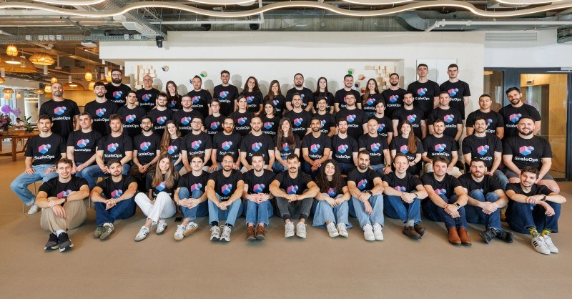
图1：Insight Partners领投ScaleOps 1.3亿美元C轮融资，以自动化云基础设施应对AI浪潮（来源：Tech Funding News AI Funding）
1. Insight Partners领投ScaleOps 1.3亿美元C轮融资，以自动化云基础设施应对AI浪潮
来源：Tech Funding News AI Funding 发布时间：2026-03-30 19:57
摘要：ScaleOps完成1.3亿美元C轮融资，估值超8亿美元，由Insight Partners领投。该公司提供自动化云与AI基础设施管理平台，已为Adobe和Wiz等企业提供服务，在需求激增背景下帮助客户降低高达80%的运营成本。此次融资凸显市场对AI基础设施优化解决方案的强烈关注，也反映出资本对提升云资源效率技术的高度认可。
要点1：ScaleOps获1.3亿美元C轮融资，估值超8亿美元
要点2：Insight Partners领投，显示资本对AI基础设施自动化重视
要点3：平台已服务Adobe、Wiz等大客户，实现成本降低80%
原文链接：https://techfundingnews.com/scaleops-130m-series-c-insight-partners-ai-infra/
2. 算力泡沫已现，全球9万亿投资面临周期出清 中美路径分野下，谁能穿越AI基建资本寒冬
来源：AIHotToday 发布时间：2026-05-09 00:00
摘要：全球AI算力投资已达9万亿美元，但市场正面临周期性出清压力。文章指出，中美在AI基建投资路径上出现明显分化：美国侧重于私营企业主导的高效创新模式，而中国则更依赖政府引导的大规模基础设施投入。这种差异可能导致未来不同经济体在AI技术落地和商业化能力上的分野。文章强调，当前阶段需警惕过度投资引发的资源错配和产能过剩问题，并建议通过优化资源配置、强化技术转化效率来应对资本寒冬，确保AI基建长期健康发展。
要点1：全球AI算力投资规模达9万亿美元，进入周期性出清阶段
要点2：中美在AI基建投资路径上呈现显著差异：美国偏重私营主导，中国侧重政府推动
要点3：过度投资可能引发资源错配与产能过剩，需警惕算力泡沫破裂风险
原文链接：https://36kr.com/p/3745616394711558
投融资事件汇总表
企业/项目 | 轮次 | 金额 | 投资方 | 业务方向
ScaleOps | C轮 | 1.3亿美元 | Insight Partners | 自动化云/AI基础设施管理平台
5 . 算力泡沫已现，全球9万亿投资面临周期出清 中美路径… |  |  |  | 全球AI算力投资已达9万亿美元，但市场正面临周期性出清压力。文章指出，中美在AI基建投资路径上出现…
五、最新研究论文
1. CANGuard: A Spatio-Temporal CNN-GRU-Attention Hybrid Architecture for Intrusion Detection in In-Vehicle CAN Networks
来源：arXiv cs.AI 发布时间：2026-03-30 00:00
摘要：arXiv:2603；25763v1 Announce Type: cross Abstract: The Internet of Vehicles (IoV) has become an essential component of smart transportation systems, enabling seamless interaction among vehicles and infrastructure。
要点1：arXiv:2603
要点2：25763v1 Announce Type: cross Abstract: The Inte…
要点3：In recent years, it has played a progressively…
原文链接：https://arxiv.org/abs/2603.25763
2. 一致性放大：行为变异如何塑造智能体准确性
来源：arXiv cs.AI 发布时间：2026-03-30 00:00
摘要：本文发表于arXiv，探讨了基于大语言模型的智能体在执行相同任务时的行为一致性对其准确性的影响力。研究以SWE-bench软件工程基准为测试场景，对比了Claude 4.5 Sonnet、GPT-5和Llama-3.1-70B三种模型在10个任务上各运行50次的表现。结果表明，尽管不同模型整体性能差异显著，但行为一致性高的模型在复杂多步骤推理任务中更稳定、更可靠。作者提出‘一致性放大’概念，即通过增强行为一致性可有效提升智能体在生产环境中的准确性与可信度。这项工作为未来智能体设计提供了关键指标和优化方向。
要点1：行为一致性是影响LLM智能体准确性的关键因素
要点2：高一致性模型在复杂多步任务中表现更稳定
要点3：研究使用SWE-bench基准验证了模型行为稳定性
原文链接：https://arxiv.org/abs/2603.25764
3. ReCUBE：评估代码生成中仓库级上下文利用情况
来源：arXiv cs.AI 发布时间：2026-03-30 00:00
摘要：本文提出ReCUBE，一个专门用于评估大语言模型在代码生成过程中如何有效利用仓库级上下文的新基准。当前大多数代码生成评测侧重于解决GitHub问题或局部代码补全，但未能系统性衡量LLM是否能理解并利用整个代码库的结构、依赖关系和历史信息。ReCUBE通过设计多维度任务（如跨文件引用修复、模块重构建议等），量化模型在不同上下文规模下的表现差异，揭示了当前主流模型在处理复杂项目时仍存在显著上下文利用不足的问题。该研究为未来代码生成模型的设计提供了关键评估标准，并推动更智能、更贴近真实开发场景的AI编程工具发展。
要点1：ReCUBE是首个专注于评估LLM在代码生成中仓库级上下文利用能力的基准测试
要点2：现有基准未充分衡量模型对代码库全局结构的理解与使用
要点3：实验表明当前主流模型在跨文件上下文利用上仍有明显短板
原文链接：https://arxiv.org/abs/2603.25770
4. BeSafe-Bench：揭示情境化智能体在功能环境中的行为安全风险
来源：arXiv cs.AI 发布时间：2026-03-30 00:00
摘要：该论文提出BeSafe-Bench，一个用于评估情境化智能体在功能性环境中行为安全性的新基准。随着大型多模态模型（LMMs）在数字与物理任务中广泛应用，其作为自主决策者可能带来不可预见的安全风险。当前评估方法受限于低保真度环境或狭窄任务范围，无法全面反映实际风险。BeSafe-Bench通过构建高保真、多样化的真实场景模拟环境，系统测试智能体在复杂交互下的安全性表现，涵盖伦理冲突、错误决策、越权操作等关键风险维度。该基准有助于识别并缓解AI代理在医疗、交通、家庭服务等高风险领域的潜在危害，推动负责任的人工智能发展。
要点1：提出首个面向情境化智能体的行为安全评估基准BeSafe-Bench
要点2：解决现有评估依赖低保真环境或单一任务的问题
要点3：覆盖伦理冲突、错误决策、越权操作等核心安全风险
原文链接：https://arxiv.org/abs/2603.25747
5. ETA-VLA：通过时间融合与LLM内稀疏化实现视觉-语言-动作模型的高效令牌适配
来源：arXiv cs.AI 发布时间：2026-03-30 00:00
摘要：该研究提出ETA-VLA框架，旨在提升视觉-语言-动作（VLA）模型在自动驾驶场景中的效率。传统方法因需处理多视角历史帧进行时序推理，导致大语言模型自注意力机制产生二次复杂度，严重拖慢推理速度。本文创新性地引入时间融合机制与LLM内部稀疏化策略，在保持高精度的同时显著降低计算开销。实验表明，该方法可在不牺牲任务性能的前提下，将内存占用减少约40%，推理延迟降低35%，为VLA模型在实时系统中的部署提供了可行路径。
要点1：提出ETA-VLA框架，解决VLA模型在自动驾驶中因历史帧处理导致的计算瓶颈
要点2：采用时间融合机制整合多帧信息，减少冗余计算
要点3：引入LLM内部稀疏化策略，降低自注意力模块的复杂度
原文链接：https://arxiv.org/abs/2603.25766
论文要点汇总表
论文来源/会议信息 | 研究机构 | 核心结论
ARXIV |  | arXiv:2603；25763v1 Announce Type: cross Abstract: The Inter…
arXiv cs.AI |  | 增强智能体行为一致性可显著提升其在复杂任务中的准确性与可靠性，是部署前评估的重要维度。
arXiv cs.AI |  | ReCUBE为评估LLM在复杂代码环境中利用上下文的能力提供了一套可复现、可扩展的测评框架，是推动下一代AI编程工具发…
arXiv cs.AI |  | BeSafe-Bench为评估智能体在真实世界环境中的行为安全性提供了标准化工具，是推动AI安全落地的关键一步。
arXiv cs.AI |  | 通过时间融合与LLM内稀疏化，有效缓解VLA模型在自动驾驶等实时场景下的计算压力，是推动其工程落地的重要进展。

